7주차 과제_4
Liam(황하람)

가상 데이터셋을 생성한 뒤, GridSearch와 RandomSearch 기법으로 하이퍼파라미터 튜닝을 진행

코드 | 7주차 과제.ipynb

- 사용된 데이터셋
데이터셋 이름 | make_moons
전체 샘플 수 | 1000개
노이즈 정도 | 0.3
특징 수 / 분류 수 | 2개 / 2개
랜덤시드 값 | 42

GridSearch기법으로 훈련 수행 결과
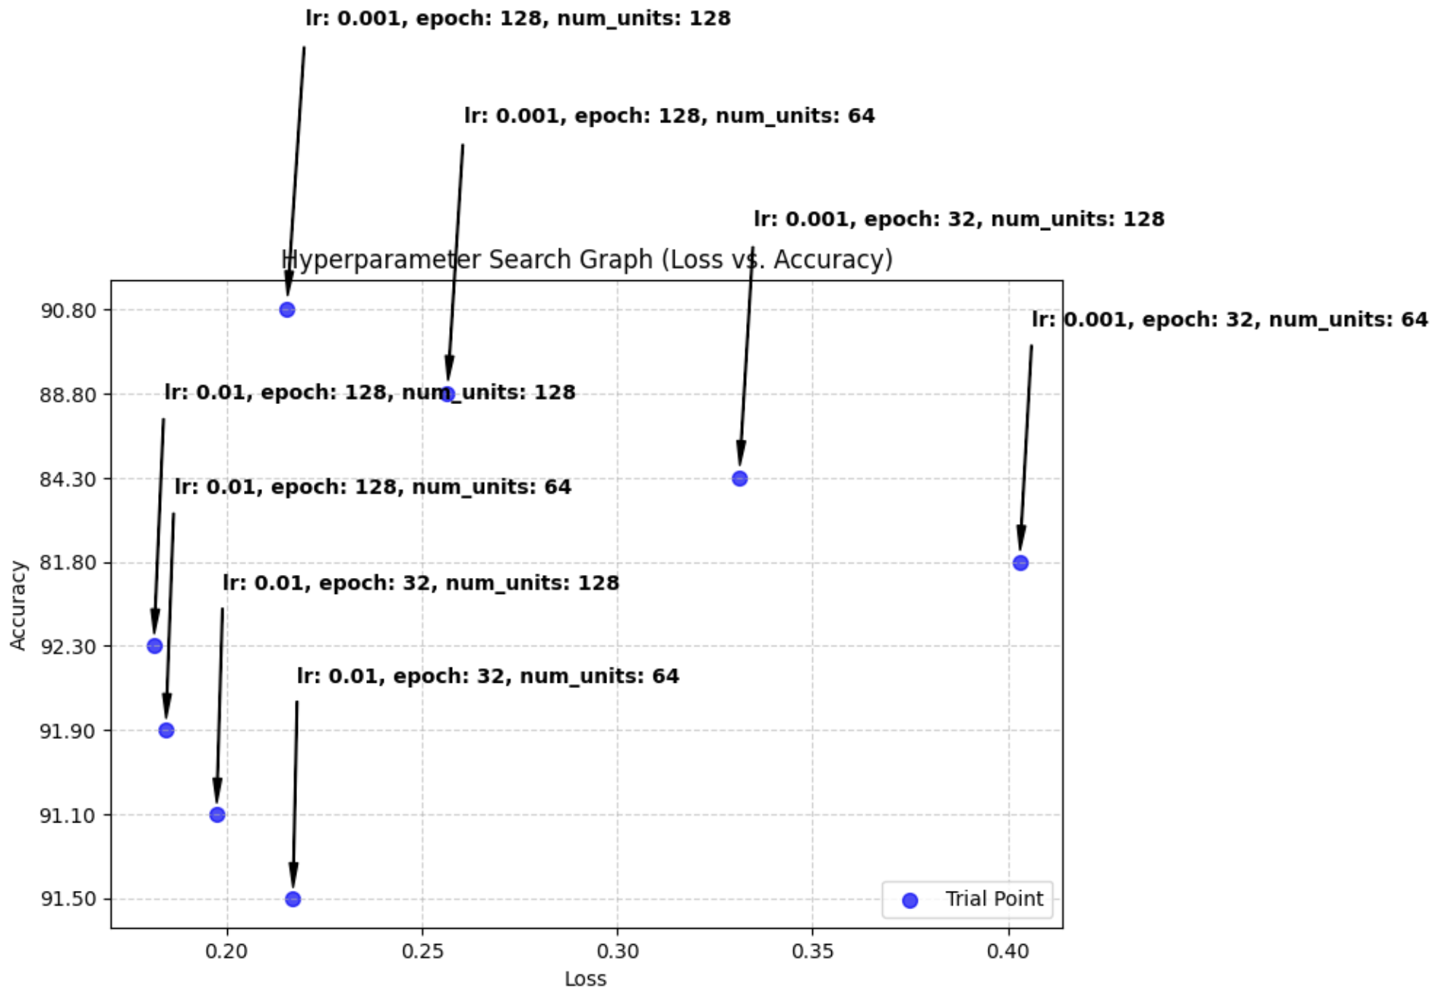

RandomSearch기법으로 훈련 수행 결과
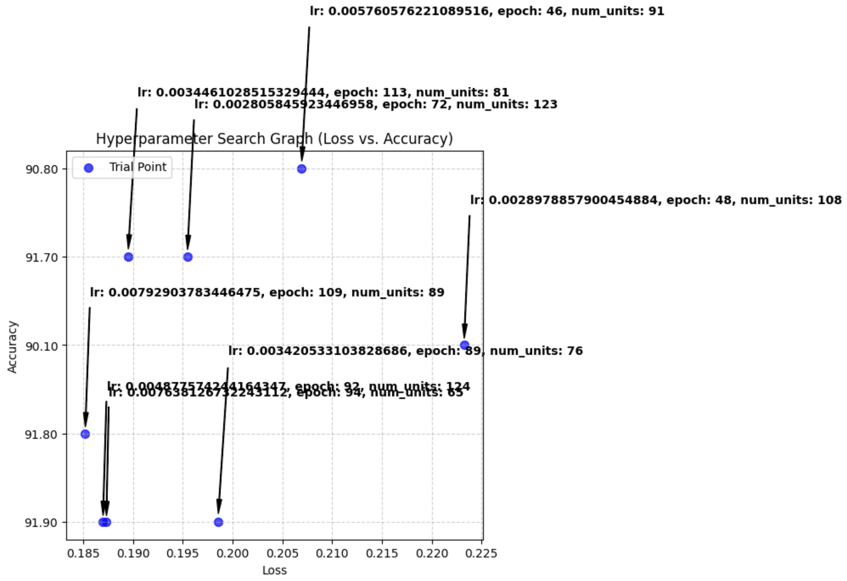

각 탐색 방식의 시도 횟수와 걸린 시간 비교
 | 시도 횟수 | 걸린 시간
GridSearch | 8회 | 1.162216초
RandomSearch | 8회 | 1.237969초

최적 조합과 그 성능 기록
- GridSearch 최적 조합: 학습률 = 0.01, 에포크 수 = 128, 은닉층 크기 = 128, 성능 = 정확도 92.3%
- RandomSearch 최적 조합: 학습률 = 0.004877, 에포크 수 = 92, 은닉층 크기 = 124, 성능 = 정확도 91.9%

GridSearch와 RandomSearch가 가진 한계와 활용 상황 비교
- GridSearch:
  - 한계: 모든 조합을 탐색하므로 하이퍼파라미터의 수가 많아지거나 각 하이퍼파라미터의 범위가 넓어지면 탐색 시간이 기하급수적으로 증가하여 비효율 적일 수 있음
  - 활용 상황: 탐색 공간이 작고, 각 하이퍼파라미터의 최적 값이 특정 값에 집중되어 있을 때 유용하다.
- RandomSearch:
  - 한계: 무작위 샘플링 방식이므로 최적의 조합을 찾지 못할 수도 있습니다.
  - 활용 상황: 탐색 공간이 넓고, 어떤 하이퍼파라미터가 성능에 더 큰 영향을 미칠지 모를 때 효율적이다. GridSearch보다 더 넓은 범위의 하이퍼파라미터를 탐색하여 최적의 조합을 찾을 가능성이 높다.

